- 120-77=43(в.)-3-ий состав
- 70-43=27(в.)-2-ой состав
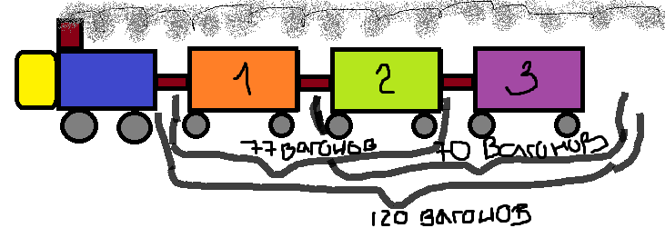
- 77-27=50(в.)-1-ый состав

